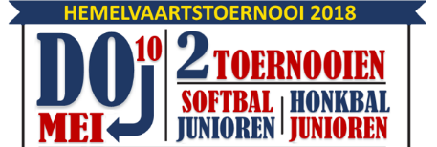
Beste sportvrienden,
HSV Houten Dragons organiseert op Hemelvaartsdag 10 mei 2018 een dubbeltoernooi voor junioren honkbal en softbal spelend in klasse 3 (honkbal) en klasse 1 (softbal) of daaronder.
Voor het toernooi zoeken we 3 honkbal- en 3 softbalteams die met de teams van de Houten Dragons een leuk toernooi willen beleven. Naast de wedstrijden regelen we op verzoek een complete lunch en na afloop een goed verzorgde barbeque.
De kosten van de diverse onderdelen:
Inschrijving toernooi € 25 per team
Teamlunch € 25 per team (voor 15 personen)
Barbeque € 8 per persoon

Heb je zin schrijf je dan in!
Gegevens team
Naam vereniging: < Naam >
Adres vereniging: < Adres >
Team: < Team >
Aantal spelers: …..

Contactpersonen
 | Naam | Telefoonnummer | eMail
1e | < Naam > | < Telefoonnummer > | < E-mail >
2e | < Naam > | < Telefoonnummer > | < E-mail >

Het team maakt Choose an item. gebruik van de teamlunch.
Er zijn ….. teamleden die gebruik maken van de barbeque. Hiervan zijn ….. vegetariër.

Betaling
We willen jullie vragen het totaalbedrag over te maken voor 10 april naar rekeningnummer: IBAN: NL81INGB0009519015, ten name van HSV Houten Dragons, onder vermelding van Hemelvaart Toernooi 2018 + Clubnaam en naam van het team.

Verzend dit ingevulde formulier vóór 3 april naar wedstrijdsecretaris@houtendragons.nl
Meer informatie
Voor vragen mail naar: wedstrijdsecretaris@houtendragons.nl
(In de kantine kan alleen nog gepind worden, er kan niet meer met contant geld worden afgerekend.)

Hopelijk tot in mei!!!!!!!!!
Hemelvaart toernooicommissie
HSV Houten Dragons ● Sportpark Meerpaal ● Groene Hoon 1 ● 3991 LZ Houten
www.houtendragons.nl

